佛山市南海区第一中学生物科组
基于概念模型、数学模型构建的复习模式初探
程秀华 （广东省佛山市南海区第一中学 528251）
摘 要：在二轮、三轮复习中让学生通过构建概念模型、数学模型，提升科学思维，并学会用建模的方法，高效准确地解题
关键词：复习模式 概念模型 数学模型 建模 科学思维
不少学生对生物学科的复习只是死记硬背，而按照“一核四层四翼”的高考评价体系的总体要求，一份优质高考卷不仅要考查必备知识，更要实现关键能力、学科素养、核心价值的考查目标^{[1]}。《2018年普通高等学校招生全国统一考试大纲的说明》的考核目标与要求包含：理解能力、实验与探究能力、获取信息的能力和综合运用能力。因此，笔者改变传统复习模式，尝试在二轮、三轮复习中让学生通过构建概念模型、数学模型，架设具体与抽象之间的桥梁，学会用文字、图表以及数学方式等多种表达形式准确地描述生物学内容^{[2]}。学生在模型构建过程中提升了科学思维，并学会用建模的方法，高效准确地解题。
1 概念模型的构建
1.1 概念模型的定义
概念模型是指以文字表述来抽象概括出事物本质特征的模型。如：光合作用过程中物质和能量的变化的解释、达尔文的自然选择学说的解释模型等。
1.2构建概念模型的流程
1.2.1提取概念 从事实或场景中提取问题领域中的概念。如植物进行光合作用所需要的H₂O、CO₂、光照、色素、酶等条件，以及光合作用的产物O₂、糖类等有机物。
1.2.2建立概念间的连接 如H₂O光解生成O₂、CO₂参与反应生成糖类、多种酶参加催化等。
1.2.3标明概念之间的关系 如暗反应中C₃的还原需要光反应产生的还原剂[H]和ATP水解供能。
1.2.4概念图的修正与完善
1.3构建概念模型的实例：植物生长发育过程中多种激素的相互作用
在必修三课本第54页有如下资料：科学家在对黄化豌豆幼苗切段的实验研究中发现，低浓度的生长素促进细胞的伸长，但生长素浓度增高到一定值时，就会促进切段中乙烯的合成，而乙烯含量的增高，反过来又抑制了生长素促进切段细胞伸长的作用^{[3]}。
让学生首先提取概念：生长素浓度、细胞伸长、乙烯含量。分析出生长素浓度影响细胞伸长，也会影响乙烯的合成，而乙烯含量也影响细胞伸长。再标明概念之间是促进还是抑制的关系，绘制概念模型（图1）^{[4]}：
生长素浓度低
生长素浓度高
细胞伸长
乙烯增多
促进 促进
抑制
图1
2 数学模型的构建
2.1 数学模型的简介
数学模型是运用数理逻辑方法和数学语言建构的科学模型，复杂的生物学问题能借助数学模型转变成一个数学问题，通过对数学模型的逻辑推理、求解，就能够获得客观事物的有关结论，达到对生命现象进行研究的目的。如：酶活性受温度（pH值）影响示意图、种群增长的数学方程式和曲线图等。
2.2构建数学模型的实例：植物生长发育过程中生长素与乙烯含量的关系
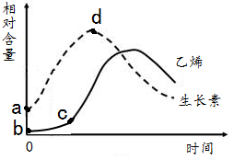
通过图1的概念模型学生分析生长素与乙烯含量的关系，确定曲线图的横坐标和纵坐标，教师先绘一段时间内生长素含量不断增多的曲线（图2），再让学生绘出乙烯的含量及乙烯含量对生长素影响的曲线。通过班级的学生讨论、确定曲线中的几个转折点，完善该数学模型（图3）。
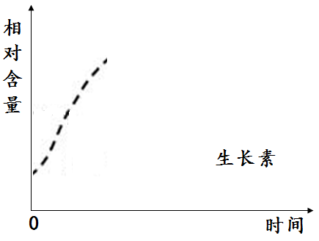
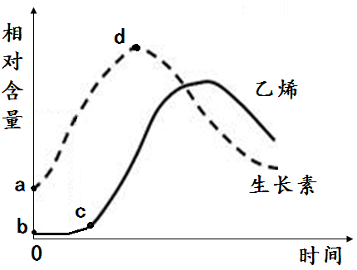

图2 图3
3建模方法在真题中的应用
3.1将题干转化成概念模型
真题1（2018年·佛山统测·23改编）如图是大麦种子萌发过程中赤霉素诱导a-淀粉酶合成的示意图，其中甲、乙、丙表示有关结构，标号①②表示有关过程。据图（图4）回答：

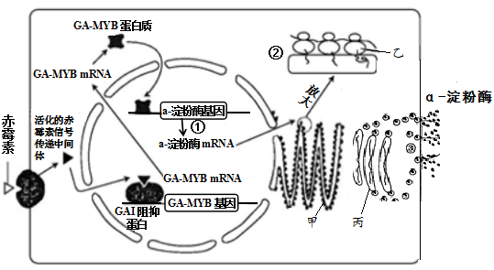

图4
- 大麦种子萌发时，赤霉素与细胞膜表面的特异性受体结合后，能活化赤霉素信息传递中间体，导致 GAI 阻抑蛋白降解。结合图解判断，GAI阻抑蛋白阻止_______基因的表达。
- 赤霉素直接参与了整个代谢过程吗？其作用是什么？
（2）从细胞合成α-淀粉酶的过程看出，植物的生长发育过程，在根本上是 在一定的时间和空间上程序性表达的结果。
构建概念模型：
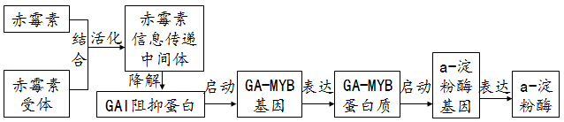

图5
用概念模型清晰地展示了赤霉素诱导a-淀粉酶合成的过程，从而准确地解题。
参考答案：（1）GA-MYB（2）植物激素不直接参与细胞代谢，而是给细胞传达一种调节代谢的信息。 （3）基因组
3.2将题干转化成数学模型
真题2（2018年·天津卷·6）某生物基因型为A₁A₂,A₁和A₂的表达产物N₁和N₂可随机组合形成二聚体蛋白，即N₁N₁、N₁N₂、N₂N₂三种蛋白。若该生物体内A₂基因表达产物的数量是A₁的2倍，则由A₁和A₂表达产物形成的二聚体蛋白中，N₁N₁型蛋白占的比例为 （ ）
A.1/3 B.1/4 C.1/8 D.1/9
构建数学模型：在表达产物中所占比值 N₁=1/3 N₂=2/3
N₁、N₂随机组合成N₁N₁=1/3×1/3=1/9
3.3数学模型的解读
3.3.1柱形图转化成概念模型
真题3（2018·北京卷·31节选）因含N、P元素的污染物大量流入，我国某大型水库曾连续爆发“水华”。为防治“水华”，在控制上游污染源的同时，研究人员依据生态学原理尝试在水库中投放以藻类和浮游动物为食的鲢鱼和鳙鱼，对该水库生态系统进行修复，取得了明显效果。
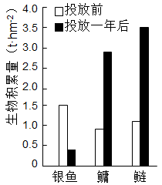
藻类吸收利用水体中的N、P元素，浮游动物以藻类为食，银鱼主要以浮游动物为食，由图（图6）可知，将鲢、鳙鱼苗以一定比例投放到该水库后，造成银鱼生物积累量___，引起该变化的原因是 。

图6
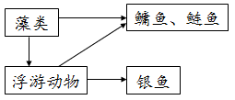
将柱形图转化成食物网（图7）：

图7
从食物网中看出，鲢、鳙捕食浮游动物和藻类，与银鱼在食物上存在竞争关系，鲢、鳙的投放造成银鱼生物积累量明显下降。
参考答案：明显下降 鲢、鳙与银鱼在食物上存在竞争关系
3.2.2曲线图转化成概念模型
真题4（2017年·全国Ⅲ·30节选）干旱可促进植物体内脱落酸（ABA）的合成，取正常水分条件下生长的某种植物的野生型和ABA缺失突变体幼苗，进行适度干旱处理，测定一定时间内茎叶和根的生长量，结果如图（图8）所示：
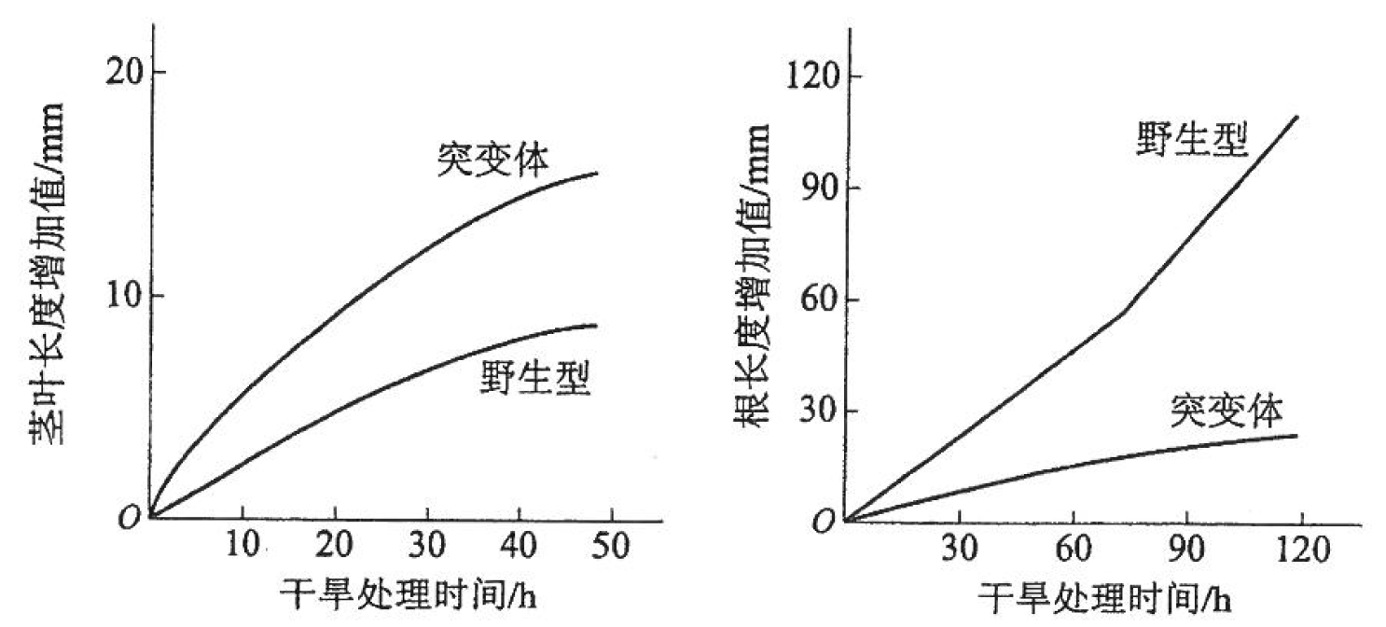

图8
综合分析上图可知，干旱条件下，ABA对野生型幼苗的作用是_______。
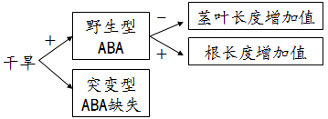
将曲线图转化成概念图（图9）

图9
参考答案：促进根的生长，抑制茎叶的生长
4基于建模的复习模式的反思
4.1学生自主参与课堂
传统复习课中，教师会将重点内容进行整合重组，构建知识框架，但学生没有自主参与，只是被动接受知识。在构建模型过程中，学生能够积极思考、主动参与，大大提高学习效率。
4.2有效提升科学思维
建模过程学生不仅轻松形成知识网络，也学会用文字、图表等多种表达形式准确描述生物学内容，提升其科学思维能力。
4.3轻松赢得高考
建模的复习方法，使学生掌握了必备知识、提高了学科核心素养，这正是高考选拔人才的标准。因此，重视模型构建与应用，必定使学生能轻松赢得高考。
4.4有待修正与完善
教学模式的改革需要教师不断进行理论学习和实践探索，今后要更深入地进行教研，并及时研究学情，修正和完善建模的复习模式。
参考文献：
[1]杨帆,李秀芹.高考生物：考什么、怎么考？[J].中国考试，
2017（3）:19-14.
[2]教育部考试中心.2018年普通高等学校招生全国统一考试大纲的说明
[M].北京：高等教育出版社，2017：397-406
[3]中华人民共和国教育部.普通高中课程标准实验教科书：生物：必修3稳态与环境[M].北京：人民教育出版社，2007：54
[4]曾耀林.其他植物激素.2018年广东省说课比赛一等奖
程秀华 单位：广东省佛山市南海区第一中学 邮编528200
邮箱：379818254@qq.com
地址：广东省佛山市南海区桂城南港路碧琴湾 13326776689

